IDENTIFIKASI PERANGKAT LUNAK

Komputer Nomor : 3
Sistem Operasi : Windows 10
No. | Program Aplikasi | Nama Aplikasi
1 | Pengolah Kata | Microsoft Word, Google Docs, WPS Office Writer
2 | Pengolah Lembar Kerja | Microsoft Excel, Google Sheets, Apple Numbers
3 | Pengolah Presentasi | Microsoft, PowerPoint
4 | Pengolah Grafis | Adobe Photoshop, Adobe Illustrator
5 | Multimedia | Microsoft PowerPoint, Google Slides, CorelDraw
6 | Layanan Internet | Gmail, WhatsApp, Telegram

- Berdasarkan lisensinya, perangkat lunak dibedakan menjadi 4 yaitu:
- Lisensi Open Source
- Lisensi Proprietary/Komersial
- Lisensi Freeware
- Lisensi Shareware
- Berdasarkan fungsinya, perangkat lunak dibedakan menjadi 2 yaitu:
- sistem operasi
- perangkat lunak aplikasi
- Berdasarkan sumbernya, perangkat lunak dibedakan menjadi 2 yaitu:
- System Software
- Application Software

No. | Icon Perangkat Lunak | Nama Perangkat Lunak | Jenis Perangkat Lunak
 |  |  | Aplikasi | Sistem Operasi
1 | 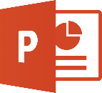 | Powerpoint | V
2 | 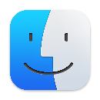 | Mac OS |  | V
3 | 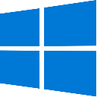 | Windows |  | V
4 |  | Google Chrome | V
5 |  | Media Player | V
6 |  | Linux |  | V
7 | 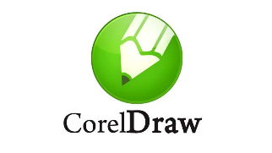 | CorelDraw | V
8 |  | Android |  | V

